Внеклассное мероприятие по основам православной культуры
Тема: Монастыри и монахи.
Цель :
- мотивировать учащихся на ознакомление с православными монастырями и особенностями монастырской жизни;
Задачи:
- формировать у учащихся первоначальные представления о православном монастыре и его жителях;
- сформировать у учащихся навыки поведения в монастыре;
- воспитывать у учащихся чувства доброжелательности и эмоциональной отзывчивости;
- развивать у учащихся нравственные качества личности, развивать коммуникативные, информационные компетенции.
Планируемые результаты :
Личностные:
- формирование положительной мотивации к изучению православной культуры;
- нравственно – этическое оценивание нового материала;
- развитие способности к эмпатии – пониманию чувств других людей и сопереживанию им.
Предметные:
- знание, понимание и принятие людей, выбравших монашеский путь.
Метапредметные:
Познавательные УУД: формировать умение видеть, отбирать и синтезировать главное; осознанно и произвольно строить речевое высказывание в устной форме; оценивать увиденное и услышанное на уроке с целью подготовки к последующему изложению материала в виде творческой работы.
Регулятивные УУД: определять и формулировать цель деятельности на уроке; давать оценку услышанному и делать определенные прогнозы на опережающие задания; делать выводы в результате совместной работы всего класса; рефлексия.
Коммуникативные УУД: формировать умение с достаточной полнотой и точностью выражать свои мысли в оценочном суждении, используя различные художественные средства в соответствии с конкретной коммуникативно –речевой ситуацией, владеть монологической и диалогической формами речи.

Ход мероприятия.
1.Орг. момент. Мотивация.
2 Открытие темы учащимися.
Просмотр видеофрагмента о монастыре Оптина пустынь.
- Где происходило действие?
- Что такое Оптина пустынь? (монастырь)
Подберите синоним.
- Верно. Определите тему нашего занятия. (монастырь)
3. Актуализация знаний.
-Размышление.
1. Как вы думаете - когда человек свободнее: когда у него много вещей, имущества, домов, или когда все его имущество может уместиться в одном рюкзаке?
2. Бездомные люди бывают очень несчастны. Но доводилось ли вам слышать или читать о таких людях, которые добровольно ушли из дома и избрали образ жизни странников? (Том Сойер)
Для людей естественно жить вместе, создавать семьи, давать жизнь детям. Поэтому одна из самых странных и удивительных страниц истории человечества – это появление монахов или иноков (монах - от греческого монос - «один»; инок – от древнеславянского слова ин, «один»; сравните слово иной – «другой, особый»).
Монах (монахиня) – это человек, который по своим религиозным убеждениям решил жить без семьи. Он ушел от своих родителей и сам решил не создавать семьи и не становиться отцом. Поэтому, когда в письменной речи упоминают монаха, его фамилию указывают в скобках: он избрал себе судьбу, никак не связанную с историей его семьи, и свою фамилию он не сможет передать своим детям.
Сам он считает, что он не столько отказался, сколько согласился: согласился с неким «зовом» - зовом Бога, который указал ему на его призвание.
3. - Знаете ли вы, что означает слово призвание?
Учитель. - Какие призвания вы знаете?
Иногда появляются такие люди, которые ощутили как бы некий «зов». Они нашли свое призвание. Или призвание нашло их. Однажды Пятачок попросил Винни-Пуха сочинить вопилку по поводу новоселья ослика Иа-Иа. Винни-Пух ответил мудро: «Видишь ли, Пятачок, поэзия это не то, что ты идешь и находишь. Поэзия это то, что находит тебя».
Призвание именно находит человека. И оно переживается так остро, что все остальное для него теряет привлекательность.
Это призвание может быть научное. Для такого ученого нет большей радости, чем работа по познанию мира. Он забывает все остальное, путает день и ночь, но живет только своим поиском.
Призвание может быть спортивное. Для такого спортсмена боль от ушибов и травм, отсутствие свободного времени, равно как и отсутствие нормальной семьи, - это плата которую он готов отдать ради спортивного успеха. Ему будет тяжелее, если у него отнимут его тренировки и соревнования и предложат жить «как все».
Монахом же становится тот, кто ощутил в себе особое призвание быть всегда только с Богом. Сами монахи не любят рассказывать о себе. Но иногда все же признаются, что однажды они ощутили действие благодати Бога в своем сердце. И в сравнении с ней остальные радости показались им мелкими. Путь монаха – это путь человека, который однажды держал в руках свое счастье, а потом всю жизнь ищет именно его, не отвлекаясь на что-то иное. Предмет его любви и поиска не виден другим людям. Ведь свою радость он на самом деле держал не в руках, а в сердце. Поэтому со стороны он может казаться не таким как все, «иным».
4. Работа по усвоению и осмыслению материала.
- Кто живёт в монастыре?
- Кто такие монахи?
Монашеское облачение.
Монашеское облачение – одежда, символически изображающая свойства, обязательные для монаха
Хитон - длинная рубашка из простой ткани.
Подрясник - черное платье, своей простотой напоминающий
монаху его обет добровольной нищеты.
Параман – небольшой четырёхугольный плат с изображением креста.
Пояс - является символом того, что монах постоянно должен быть готов к подвижническому деланию.
Ряса - символ отложения всех печалей и смущений, которые обыкновенно происходят от постигающих нас скорбей и бед. Чёрный цвет является символом покаяния, скорби о грехах, плача об утраченном райском блаженстве.
Мантия – с одной стороны, она означает охраняющую и покрывающую силу Божию, с другой, - неуклонное исполнение монахом правил избранного им образа жизни. Мантия очень просторна и может свободно развеваться, чем напоминает крылатых ангелов и обозначает, что монах, как ангел, должен быть всегда готов ко всякому Божьему делу.
Клобук - именуется шлемом спасения и напоминает о том, что монах должен защищать свой ум от плохих мыслей.
Чётки - называемые при этом мечом духовным, и теперь монах должен непрестанно молиться, перебирая узелки чёток, что помогает ему сосредоточиться на молитве.
Апостольник – головной платок с вырезом для лица, ниспадающий на плечи, покрывающий грудь и спину.
Для закрепления данного материала предлагается выполнить задание «Монашеское облачение» (приложение 2)
Монастыри.
А) Выскажите свое мнение о том, когда в России возникли монастыри и к чему призваны люди, избравшие путь монашеского служения?
Б) Монастыри бывают нескольких типов.
Лавра — название некоторых крупнейших мужских православных монастырей.
Подворье — место проживания в городе монахов загородного монастыря, иногда с церковью при нём.
Пустынь — монашеское поселение в традиции русского православия, обычно удалённый от основного монастыря.
Скит — жилище отшельника, самостоятельное или структурно выделенное в монастыре уединенное жилище.
Учитель. Как вы предполагаете, на территории Тимашевского района есть монастыри?
– Да. На его территории расположено 2 действующих монастыря.
Сообщения учащихся, получивших задания накануне занятия.
1.Свято-Духов мужской монастырь в г. Тимашевске.
Ученик. Этот красивый, стремительно уносящийся ввысь своей колокольней, храм освящен в честь Духа Святаго. Он является центром и средоточием и главной святыней мужского монастыря, носящего великое имя третьей ипостаси Пресвятой Троицы. Духом Святым все творения Божии животворятся, движутся и имеют свое бытие. Он дает жизнь всему и Им всё живет. Своею силою и благодатью Дух Божий всё исполняет. Он жизни податель, Животворящий Утешитель, Сокровище и Источник благ.
Учитель. Начало свое, как архитектурно обустроенное строение, монастырь берет с построения церкви. В 1987 году архимандрит Георгий (Савва) по благословению правящего архипастыря, в то время епископа, ныне митрополита, владыки Исидора, возглавил приход Свято-Вознесенского молитвенного дома города Тимашевска. После принятия прихода отец Георгий стал беспокоиться о строительстве настоящего красивого каменного храма. Множество препятствий, притеснений, оскорблений и других тягот пришлось понести труженику дела Божьего: от безбожных властей, препятствовавших выделению земли под строительство новой церкви, практически загнавших ее в болото, запрещавших строить храм с колокольней, куполом и алтарной апсидой (разрешено было строить лишь обычное здание и оборудовать его как молитвенный дом); от вредивших делу возрождения православия членов церковного совета, выбранных по указанию уполномоченного по делам религии, а не голосом верующих. Участок под храм пришлось приобрести, только купив на окраине города хату с пятнадцатью сотками болотистой земли. Под строительство требовалось не менее десяти соток, а в черте города приусадебные участки от четырех до семи соток вместе со строением. Архимандрит Георгий рассудил так: «Один из красивейших городов мира Санкт-Петербург построен на болоте. Если нет другой возможности, если есть произволение Божие на то, значит надо строить там, где Бог благоволит». Некоторые сетовали, что место под строительство храма выбрано на окраине города, вдали от центра. На что батюшка отвечал: «Со временем это место будет центром». И сегодня это уже сбылось. Выросли два жилых микрорайона «Южный» и «Восточный». В этом действительно была воля Божия. Батюшка Георгий с того времени, как приехал в Тимашевск, очень часто ходил пешком на эту окраину, его влекло сюда необъяснимо. Впоследствии, когда место уже выбрали и начали строить храм, старожилы поведали, что в пятидесятых годах, теперь уже
прошедшего двадцатого века, жила недалеко от этого места немощная болящая юродивая девица, которая всем говорила, что в этой низине будет строиться церковь и монастырь. Видимо, Господом было уготовано это место, чтобы показать неверующим людям, что для верующего сердца нет никаких препятствий. И как униженная и раздавленная Церковь Русская воскресла из праха и тлена, так и на этом убогом болоте вырос прекрасный храм, освятивший и украсивший город.

2.Женский монастырь Святой мироносицы равноапостольной Марии Магдалины ст. Роговской.
Ученик. Первый православный женский монастырь на Кубани. Был основан в 1849 г. по ходатайству атамана Г. А. Рашпиля. Свое название монастырь получил в честь великой августейшей супруги наследника престола Марии. Расположился он между станицами Роговской и Тимашевской. К началу XX в. Мария-Магдалиновская пустынь из маленькой превратилась в третьеклассный монастырь. Революция 1917 г. повернула время вспять. Пустынь была ликвидирована. Нынешний монастырь находится в ст. Роговской, в 7 км от бывшей обители. Послушницами монастыря являются и бывшая ткачиха, и работница культуры, и штукатур, и выпускница школы. Устав строг. Принимают в монастырь тех, кто способен переносить тяготы монашеской жизни.
5 .Закрепление.
Работаем в парах.
1.Попробуйте разгадать кроссворд по теме «Монастырь» (приложение)
2.Соотнесите понятия и их значения. Соедините стрелками слова из первого столбика со словами из второго.
ТРАПЕЗНАЯ | Человек, совершающий путешествие к святым местам
ОТШЕЛЬНИК | Монахи, живущие в монастыре
ПОСТРИГ | Жилище монаха
ПРЕПОДОБНЫЙ | Настоятель православного монастыря
МОЩИ | Посвящение в монахи
БРАТИЯ | Помещение для вкушения пищи и решения вопросов монастырской жизни
ПАЛОМНИК | Человек, ушедший от мира ради спасения души
ИГУМЕН | Нетленные останки тела святого
КЕЛЬЯ | Праведный, святой монах

3 Работа в группах
- Мы сегодня многое узнали о монастырях и вам, наверное, захотелось в ближайшее время своими глазами посмотреть на монастырскую жизнь. Монастырь – это святое место, где нужно себя по-особенному вести. Давайте разработаем правила поведения в монастыре.
(Учащиеся делятся на группы, в диалогах обсуждают правила для юных паломников.
Примерные рекомендации «Правила поведения в монастыре»:
В монастыре запрещается:
- громко разговаривать, кричать, включать громкую музыку;
- говорить по мобильному телефону на территории монастыря;
- носить шорты на территории монастыря;
- лицам женского пола находиться без головного убора.)
6. Рефлексия. Заполните лист "Рефлексии" (приложение)
7. Итог занятия.
- О чём вы расскажете дома своим родителям?
- С чем бы ещё хотели познакомиться?
- Где бы вы хотели побывать?

ПРИЛОЖЕНИЕ 1.
"КРОССВОРД"
Решите кроссворд и отгадайте ключевое слово.
1.
2.
3.
4.
5.
6.
7.
8.
9.

- От какого греческого слова произошло слово «монах».
- Что означает это слово.
- Работы по монастырскому хозяйству, помощь при богослужении.
- Облачение, окутывающее все тело, знак под Божией защитой.
- Быть монахом – очень нелегкий путь, но это самый прямой путь к … .
- Бусинки-узелки, их перебирание помогает монаху сосредоточиться на молитве.
- При принятии послушника в монахи он приносит … .
- Церковный обряд, совершаемый при посвящении в монашество.
- Одно слово из главного правила монашеской жизни.

ПРИЛОЖЕНИЕ 1.
"КРОССВОРД" (Правильный ответ)
Решите кроссворд и отгадайте ключевое слово.
 |  |  |  |  |  |  | 1. | М | О | Н | О | С
 |  |  |  |  |  |  | 2. | О | Д | И | Н
3. | П | О | С | Л | У | Ш | А | Н | И | Е
 |  |  |  |  |  | 4. | М | А | Н | Т | И | Я
 |  |  |  |  |  |  | 5. | С | В | Я | Т | О | С | Т | Ь
 |  |  |  |  | 6. | Ч | Ё | Т | К | И
 |  |  | 7. | О | Б | Е | Т | Ы
 |  |  | 8. | П | О | С | Т | Р | И | Г
 |  | 9. | М | О | Л | И | С | Ь

- От какого греческого слова произошло слово «монах».
- Что означает это слово.
- Работы по монастырскому хозяйству, помощь при богослужении.
- Облачение, окутывающее все тело, знак под Божией защитой.
- Быть монахом – очень нелегкий путь, но это самый прямой путь к … .
- Бусинки-узелки, их перебирание помогает монаху сосредоточиться на молитве.
- При принятии послушника в монахи он приносит … .
- Церковный обряд, совершаемый при посвящении в монашество.
- Одно слово из главного правила монашеской жизни.
ПРИЛОЖЕНИЕ 2.
Рабочий лист
"МОНАШЕСКОЕ ОБЛАЧЕНИЕ"
Подпишите названия монашеского облачения.
1. | 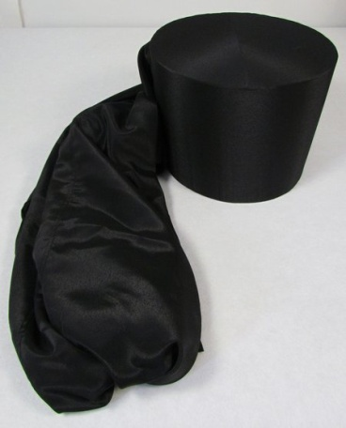  (головной убор)
2. | 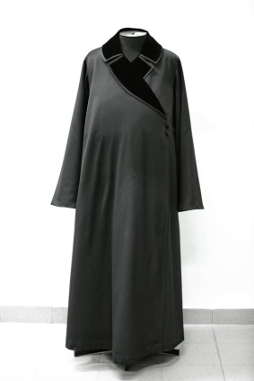
3. | 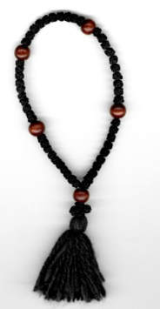
4. | 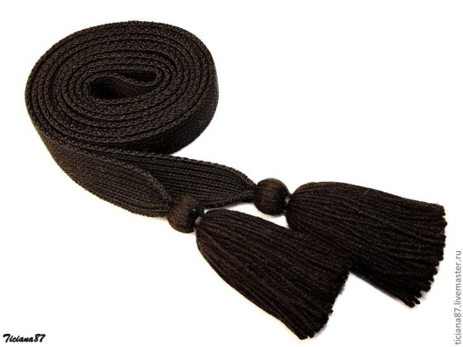
ПРИЛОЖЕНИЕ 2.
Рабочий лист
"МОНАШЕСКОЕ ОБЛАЧЕНИЕ"(Правильный ответ)
Подпишите названия монашеского облачения.
1. | (головной убор) | клобук
2. |  | мантия
3. |  | чётки
4. |  | пояс

ПРИЛОЖЕНИЕ 3.
Лист "Рефлексия"

1. На занятии я работал активно / пассивно
2.Своей работой я доволен / не доволен
3. Я не устал / устал
4.Мое настроение стало лучше / хуже
5.Материал занятия для меня был понятен / не понятен
полезен / бесполезен
интересен / скучен
легким / трудным

